PLIEUSE GUNT
Guide de création Autres pièces

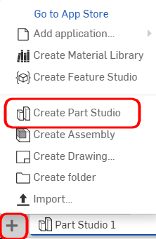
Se connecter à ONSHAPE

On demande :

Ouvrez le fichier PLIEUSE (s'il n'est pas déjà ouvert)

Cliquez sur le + en bas de l'écran

Puis choisissez "Create Part Studio"

SEMELLE
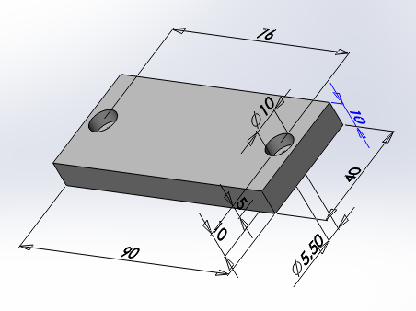
Chronologie de création :
- Volume de base
Rectangle 90 x 40
Extrusion 10
- 2 trou lamés
Pour vis CHC M5

Entraxe 76
BAGUE

Chronologie de création :
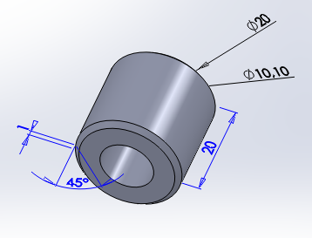
- Volume de base
Deux cercles concentriques
Ø10,1 et Ø20

Extrusion 20
- 2 chanfreins

1 x45°

LEVIER
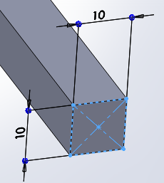
Chronologie de création :

- Volume de base
Rectangle par son centre 10 x 10
Extrusion 190

- 1 trou lamé pour vis CHC M4
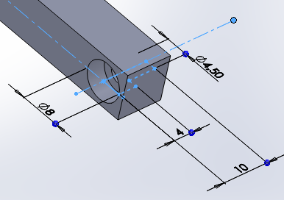
Position 5 / extrémité

- Enlèvement de matière

Créer une esquisse conforme à celle-ci-dessous.
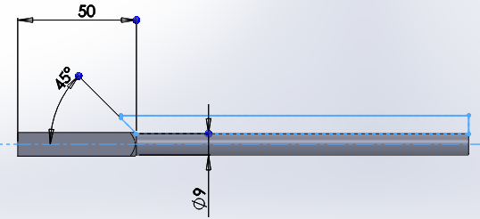

AXE

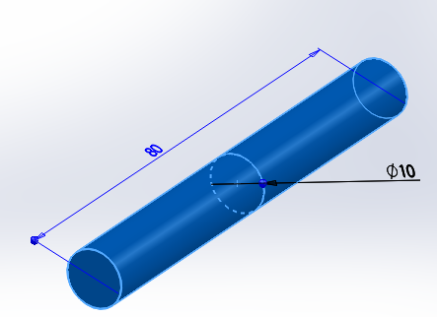
Chronologie de création :

- Volume de base

Cercle Ø10

Extrusion 80

- 2 chanfreins

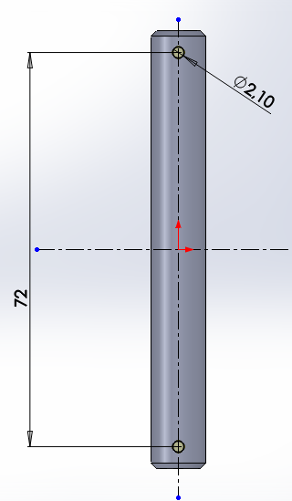
1 x 45°

- 2 trous débouchants

2 cercles Ø2,10

Symétriques par rapport à l’axe central

